陕西燃气集团工程有限公司
启动区燃气工程（调压站一期）调压站
及入廊管线工程配电箱采购

报价要求文件

陕西燃气集团工程有限公司
项目管理部（安全办公室）
二〇二三年六月
陕西燃气集团工程有限公司
启动区燃气工程（调压站一期）调压站等三个市政燃气工程
配电箱采购报价要求文件
我公司拟对雄安新区启动区燃气工程（调压站一期）调压站等三个市政燃气工程配电箱采购进行比价洽谈，特邀请贵公司参与洽谈。该项目具体情况如下：
- 项目名称：启动区燃气工程（调压站一期）调压站等三个市政燃气工程
- 报价清单及要求：
序号 | 名称 | 型号及规格 | 单位 | 数量
1 | 挂墙式防爆配电箱BXM51 | 防爆等级ExdeIIBT5，防护等级IP65，附安装支架 | 台 | 34
2 | 防爆检修箱 （4 回路） | 内装一级试验电涌保护器，BXX52(ExdellBT4 Gb IP64 WF1）带门型安装支架 | 台 | 2
3 | 配电柜 GGD | 尺寸2m*0.8m*0.8m,基础型钢形式，安装方式:落地安装 | 台 | 3
4 | 临时电控配电箱 | 挂壁安装，防水防尘基业箱，规格宽500*600*250，冷轧钢板材质，浅灰色，厚度1.2，锌合金跳锁，机器浇筑密封条 | 台 | 1
5 | 集装箱电控室 | 长6300*宽3000*内净高3000，含空调1.5P、照明0.3KW、防雷等装置，保温层厚100mm | 套 | 1

三、报价要求：
1.报价单位应充分考虑本项目的实际，依据我公司具体要求，根据企业自身情况以及谈价文件的要求，进行自主报价。
2.报价人的投标报价，应是完成本项目范围及供货周期、质量的全部要求的内容。
3.投标报价均包括但不限于材料费、设备费、组装费、加工费、装卸费、运输费、调试费、现场服务费、税费、利润、售后服务(包含到货验收)等一切相关费用，以及报价人在报价前明示或暗示的所有风险、责任和义务。
4.报价人应综合考虑各种因素进行报价，凡在报价中未列明的，将视为优惠，认为报价人自行放弃该部分费用，结算时不进行调整。
5.报价实行固定单价，报价单位充分考虑各种风险，价格一次包死，不予调整。
6.开具13%增值税专用发票。
7.付款方式：产品经卖方运输至现场并完成安装验收合格后，卖方开具相应的全额增值税专用发票，买方支付验收合格货物的97%货款，余3%质保金，产品质量保证期限届满后，如未发生质量问题，买方一次性无息付清质保金。
8.送货地址：河北省雄安新区启动区指定地点
9.到货及安装周期：买方下单后，接买方订单计划后 7日内送达现场并安装完成。
10.随车提供相关产品说明书、产品合格证、各项性能检验报告等有关资料。
四、技术要求：
1、规范要求
《自动化仪表工程施工及质量验收规范》- （GB50093-2013）
《爆炸和火灾危险环境电力装置设计规范》-（GB50058-2014）
《城镇燃气设计规范（2020版）》-（GB50028-2006（2020版））
《石油化工可燃气体和有毒气体检测报警设计标准》-（GB-T50493-2019）
《建筑物防雷设计规范》-（GB-50057-2010）
《城市综合管廊工程技术规范》-（GB-50838-2015）
《电气装置安装工程，电缆线路施工及验收标准》-（GB-50168-2018）
《中国雄安集团城镇燃气工程设计导则》-（QB/8005-2020）
《中国雄安集团城镇燃气系统智慧监控技术导则》-（QB/8009-2020）
《城镇燃气输配工程施工及验收规范》-（CJJ 33-2005）
- 附图
挂墙式防爆配电箱
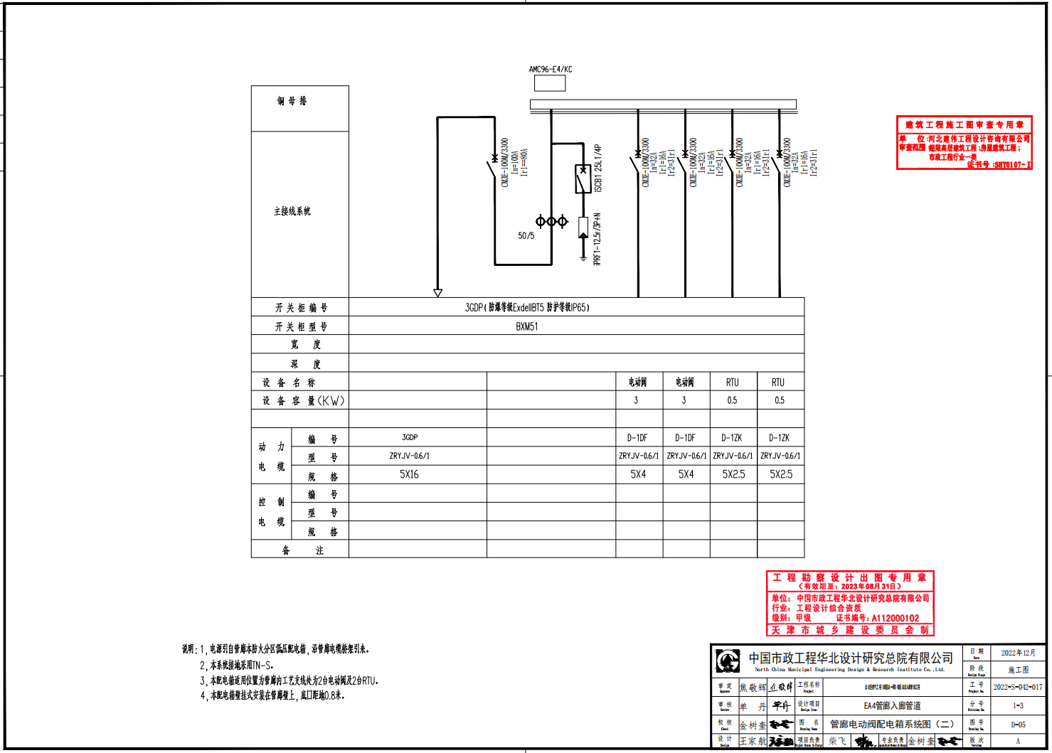
防爆检修箱
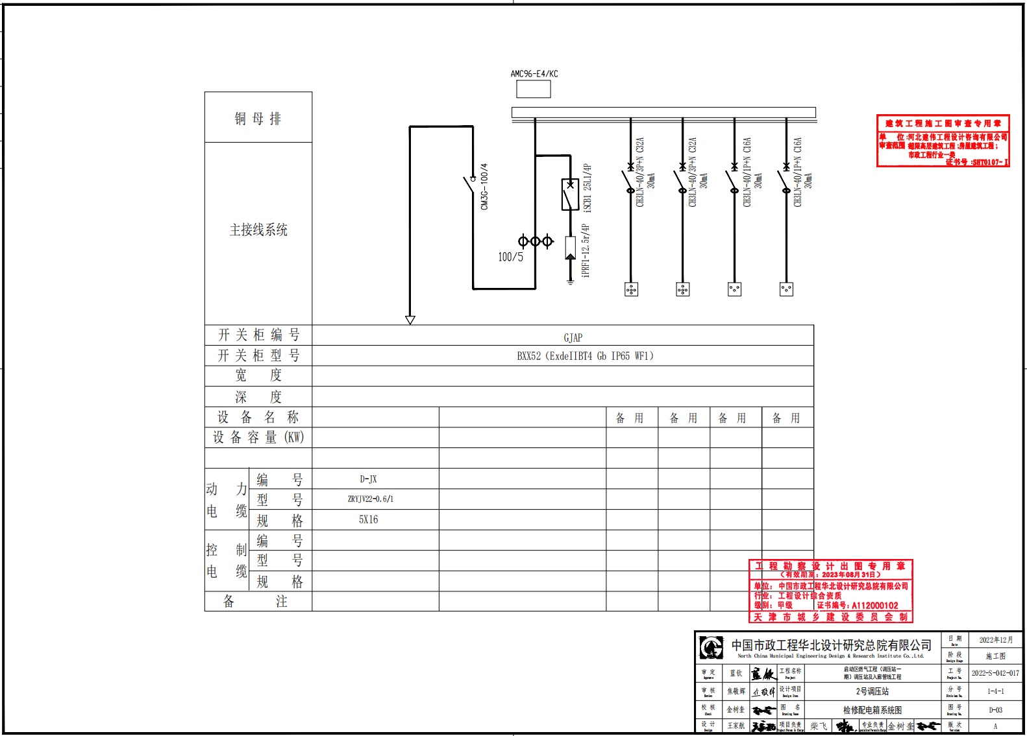
配电柜
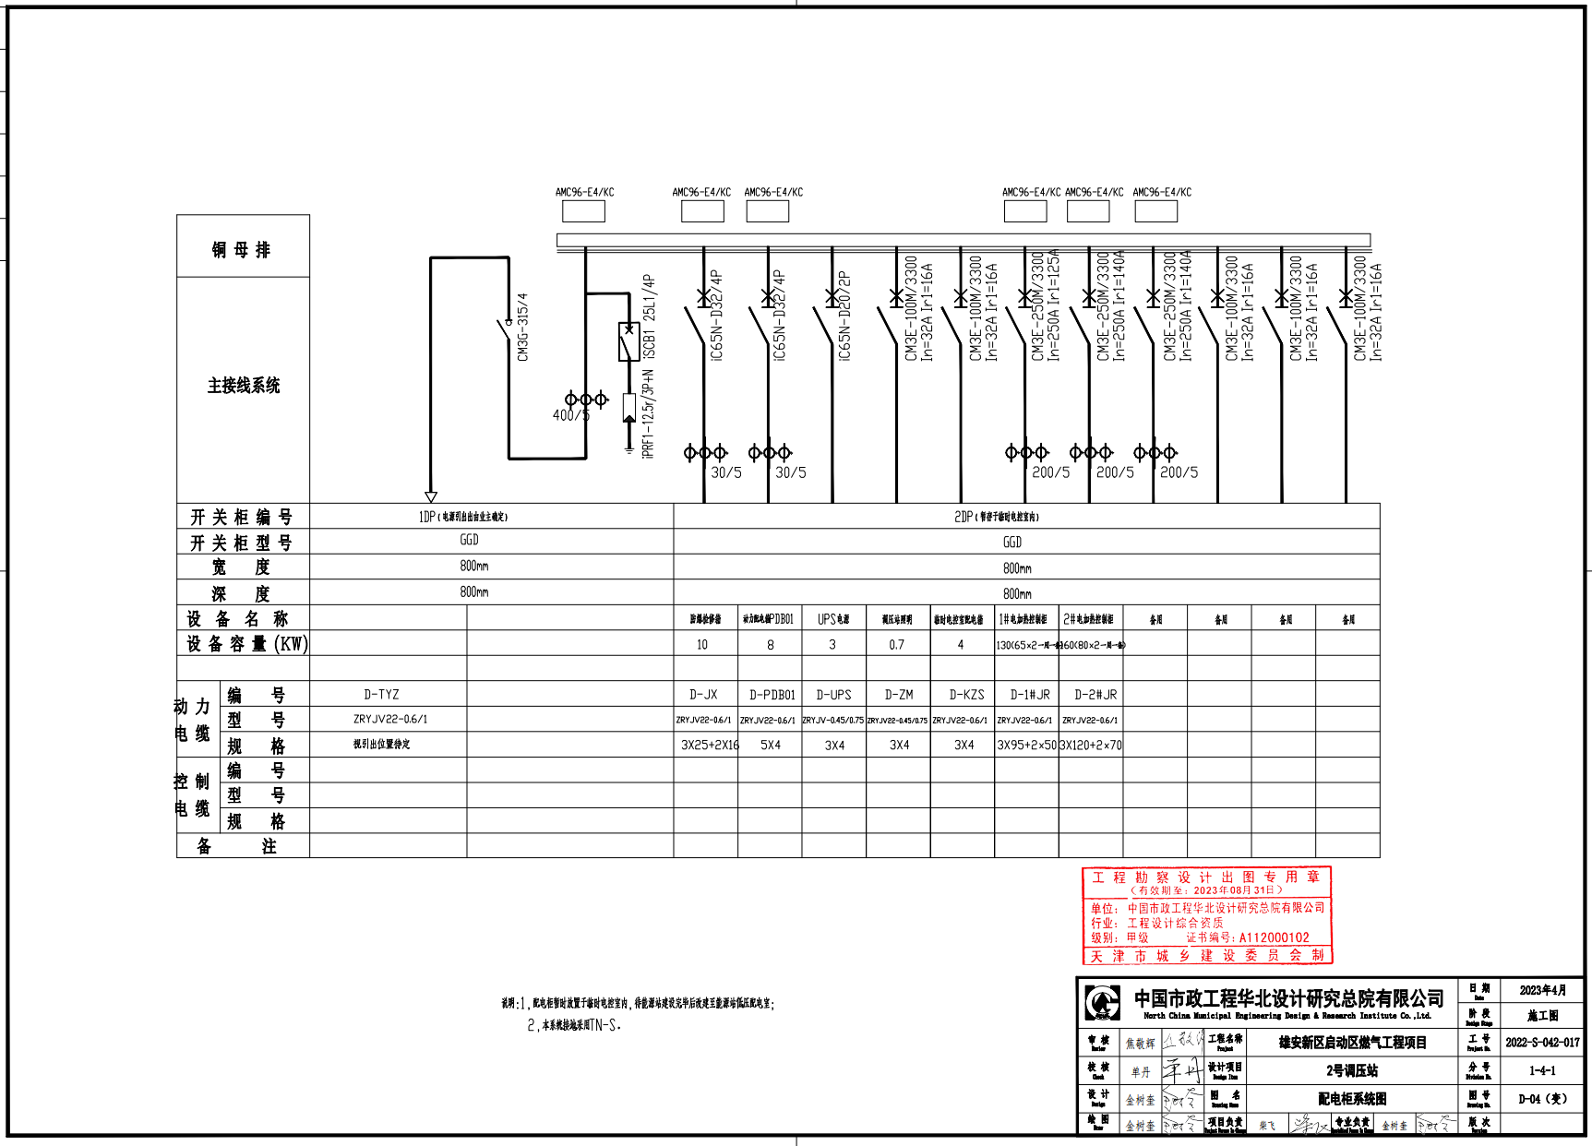

临时电控配电箱
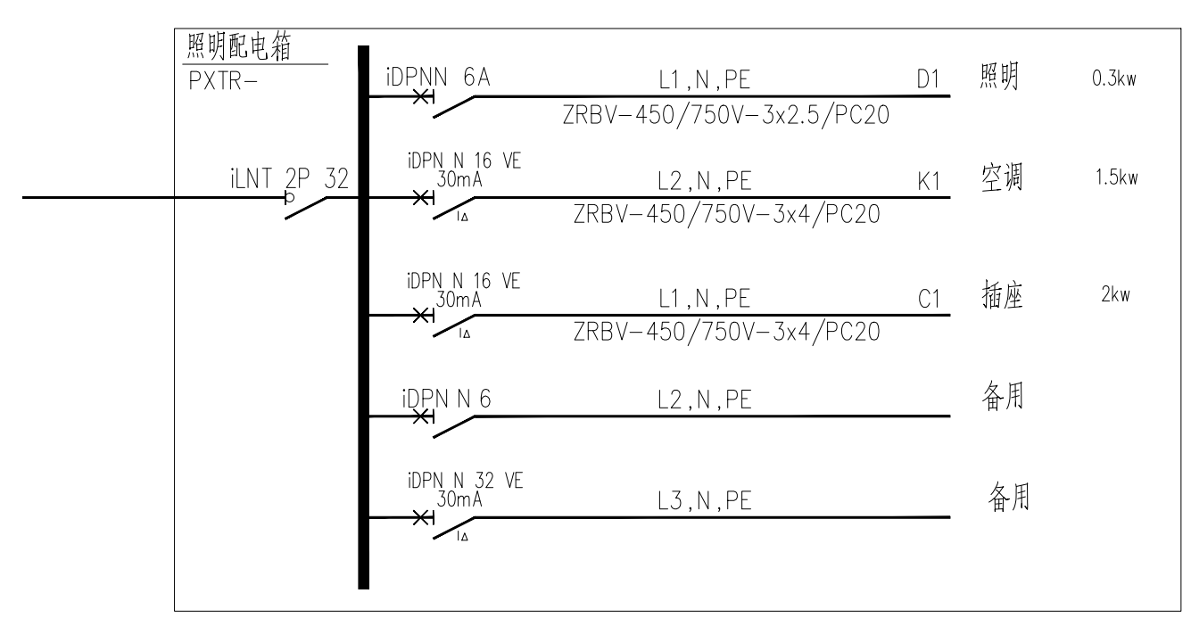
集装箱电控室
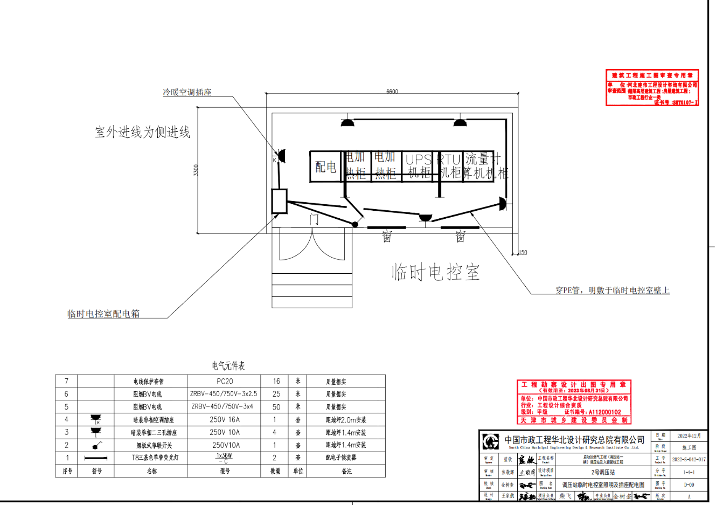
五、运输
1.运杂费：运输及运输费用由中标人承担，一次包死，已包含在合同总价内，包括从产品供应地点到交货地点所包含的运输费、保险费、装卸费等。
2.根据设备的特性包装，满足运输要求，负责运输至合同指定的交货地点，并选择运输风险小，成本低，距离短的路线，要符合运输装卸要求，以保证安全无损的运到收货地点。
3.包装应按国家标准或专业标准规定执行，由于包装不善引起的货物损坏、丢失均有中标人承担。
4.到货后，招标人依据中标单位提供的清单进行验收。对缺件、质量损坏等做出记录，中标人负责处理。如属运输部门造成的材料破损，缺件等事故由供方负责解决。
六、质量保证
1.投标人向招标方交付的产品质量保证期为产品到货验收合格后24个月，以设备安装调试验收完成并投入使用之日开始计算。
2.质量保证期内，投标人应当履行产品质量保证书或售后服务承诺书以及本合同确定的质量保证义务。
3.质量保证期内，如出现质量问题，投标人在接到招标人通知起 48 小时内给予免费修理或更换。投标人未按本条履行义务，招标人可自行委托他方修理或者自行更换，所产生的费用由卖方按照实际发生金额1.5倍承担，招标人可自行从质保金中扣除，不足部分，投标人仍应当承担赔偿责任。
4.投标人交付的产品出现质量问题影响买方正常使用，招标人有权选择退货、换货。招标人选择退货时，投标人应当在接到买方退货通知后5日内一次退清货款。招标人选择换货时，投标人应当在接到买方换货通知后3日内免费为招标人调换同品牌同型号同规格的全新产品。
5.质量保证期内，自送修之日起超过5日未修好的，投标人应当在接到招标人通知后5日内免费为招标人调换同品牌同型号同规格的全新产品。
6.质量保证期内，发生质量问题，若投标人不能证明系因招标人使用不当所造成，由投标人承担质量责任。
七、售后服务
1.卖方在接到通知后24小时内必须响应，且有完善的售后服务措施。
2.初步验收，产品交付后买方根据本合同约定的产品质量标准对产品的数量、外观质量状况进行初步验收，若有异议，买方有权将存在的产品质量问题及数量通知卖方，经卖方确认后3个工作日内予以更换或退货；若卖方在收到买方的通知后3个工作日未能负责处理，即视为默认买方提出的异议。
3.隐蔽瑕疵验收，产品经买方初步验收后，根据本合同约定的产品质量标准，买方在产品使用过程中检查发现产品存在隐蔽质量瑕疵的，买方有权将存在的产品质量问题及数量通知卖方，经卖方确认后3日内予以更换或退货；若卖方在收到买方的通知后3个工作日未能负责处理，即视为默认买方提出的异议。
4.产品质量保证期间发生质量问题，卖方按照投标文件关于质量保证相关约定承担维修、更换、退货义务。
5.验收纠纷，产品初步验收或隐蔽瑕疵验收过程中双方对产品质量发生争议，经协商无法解决时，以买方住所地具备资格的检验机构出具的质量检验或鉴定结论为准。质检产品不合格的，质检费用由卖方承担，质检合格的，质检费用由买方承担。
6.产品交付时，卖方应当同时向买方交付产品附件、配件和相应工具等；同时提交产品检验合格证明、使用方法说明书、质量保证或售后服务承诺，否则视为卖方所交付产品不符合本合同约定的质量标准，买方有权拒收货物。
八、递交的资料及时间：
- 具有独立法人资格,且具备有效合格的统一社会信用代码的营业执照及开户许可证。生产厂家提供相关生产资质，代理商提供厂家授权书。
- 法定代表人授权委托书（法定代表人直接参加的，只需携带身份证）、授权人身份证复印件、法人身份证复印件；
- 报价单；
（四）详细说明所供应设备的特点、技术参数、性能指标、配置等；
（五）针对本项目所采取的技术培训、售后服务等内容；
（六）近三年不少于三份类似供货业绩及合同复印件；
（七）不得列入国家企业信用信息公示系统（http://www.gsxt.gov.cn/index.html）严重违法失信企业名单（黑名单）、不得列入信用中国失信惩戒名单、不得列入中国执行信息公开（http://zxgk.court.gov.cn/shixin/）失信被执行人名单（被执行人包括投标人、法定代表人）。（提供以上三个网站四项内容查询结果截图）；未列入《延长石油集团失信交易商名单》；
（八）报价文件份数及其他要求：一套正本、两套副本，报价文件封面、报价函等应均加盖报价单位印章并经法定代表人或其委托代理人签字（章）。由委托代理人签字或盖章的在报价文件中须同时提交报价文件签署授权委托书。除报价单位对错误处须修改外，全套报价文件应无涂改或行间插字和增删。如有修改，修改处应由报价单位加盖报价单位的印章或由报价文件签字人签（章）。
（九）密封要求：封套上应载明报价单位名称、报价单位地址、项目名称，报价文件在2023年6月9日上午9：00前不得开启。
（十）报价文件递交资料时间2023年6月9日上午9：00前，地点为陕西省西安市高陵区中钢大道陕西燃气集团工程有限公司。逾期送达的或者未送达指定地点的报价文件，逾期恕不接受。
九、联系方式：
地址：陕西省西安市高陵区中钢大道陕西燃气集团工程有限公司
联 系 人：刘康 联系电话：18629362667
陕西燃气集团工程有限公司
2023 年6月5日
十、评审方法
评审因素 | 评审标准
初步评审标准
初步评审标准  (此项不符合要求将取消资格) | 1.相关证件名称、地址等信息真实、一致  2.投标人在“国家企业信用信息公示系统”网站、“信用中国”网站未被列为失信被执行人（提供查询结果网页截图）；  3.业绩真实有效
详细评审标准  (总分100分) | 总评价分=技术分×30% + 商务分×70% ，按四舍五入原则保留2位小数。
报价评分细则
类别 | 总分 | 评 分 标 准
商务  部分 | 100分 | 1.经初审合格的投标响应文件，其报价为有效投标报价。  2.满足实质性要求并且完全响应报价要求的各投标人报价的最低价为基准价。  3.报价得分：①最终报价高于投标基准价：每高于基准价1%，扣1分；  4.报价不完整的，不进入评标标准价的计算，本项得0分。  5.经评委一致认定，投标最终总报价低于成本价，其响应将被拒绝。
技术标评分细则
类别 | 总分 | 评审  内容 | 标准分值 | 评 分 标 准
技  术  部  分 | 100  分 | 配送周期 | 30分 | 按投标文件要求供货期进行评比，满足要求得基本分15分，每提前一天加5分，最多加15分。
 |  | 企业业绩及实力 | 40分 | 1.供应单位提供其近三年的同类业绩合同，提供三份得基本分15分，每增加一份同类业绩合同加3分，最高加9分；  2.合同额累计在100万以上得6分，合同累计额每增加10万增加2分，最高增加10分。  3.此项得分为（1）＋（2）
 |  | 售后服务及质量保证 | 30分 | 1.提供完善的售后服务及质量保证体系证明文件，质量保证明确可行、承诺好 20-30分  2.售后服务及质量保证较明确、承诺较好或一般 10-20分  3.售后服务及质量保证体系不完善、承诺一般 1-10分  不可行或无质量承诺保证，不得成为中标候选人

- 确定单位程序
依据各单位提交的报价文件，由谈判小组依次与递交合格报价单的单位进行谈判，谈判后各单位根据实际情况进行第二次报价。谈判小组依据第二次报价，综合评判确定本项目合作单位。
陕西燃气集团工程有限公司
2023 年5月29日

（正本/副本）

陕西燃气集团工程有限公司
启动区燃气工程（调压站一期）调压站等
三个市政燃气工程配电箱采购

谈判报价文件

投标人名称（公章）
二〇二三年五月

目 录
一、营业执照、开户许可证
二、法人代表授权委托书
三、报价单
四、商务、技术偏离表
五、业绩证明材料
六、所供材料的技术及质量情况
七、售后承诺
八、“国家企业信用信息公示系统”和“信用中国”查询网页截图
九、邀请函回执

一、营业执照、开户许可证

二、法定代表人授权委托书
本人 系 的法定代表人，现委托 为我方代理人。代理人根据授权，以我方名义签署、澄清、说明、补正、递交、撤回、修改 启动区燃气工程（调压站一期）调压站等三个市政燃气工程配电箱采购 报价、签订合同和处理有关事宜，其法律后果由我方承担。
委托期限：自委托书生效之日起至本项目完成。
代理人无转委托权。
附：法定代表人及委托人身份证明

报价单位： （盖章）
法定代表人： （签字）
身份证号码：
委托代理人： （签字）
身份证号码：
年 月 日

- 报 价 单
单位：元
报价内容  洽谈内容 | 项目报价（总价） | 供货周期（天）
配电箱采购
备注：

洽谈单位（盖章）：

法定代表人/委托代理人（签字或盖章）：

年 月 日
致：陕西燃气集团工程有限公司
就贵公司启动区燃气工程（调压站一期）调压站等三个市政燃气工程配电箱采购事宜，结合市场行情，我方本次工程分项报价为：
序号 | 名称 | 型号及规格 | 单位 | 数量 | 单价 | 合价 | 品牌/生产厂家 | 备注
1 | 挂墙式防爆配电箱BXM51 | 防爆等级ExdeIIBT5，防护等级IP65，附安装支架 | 台 | 34
2 | 防爆检修箱 （4 回路） | 内装一级试验电涌保护器，BXX52(ExdellBT4 Gb IP64 WF1）带门型安装支架 | 台 | 2
3 | 配电柜 GGD | 基础型钢形式、规格:10#基础槽钢，安装方式:落地安装 | 台 | 3
4 | 临时电控配电箱 |  | 台 | 1
含税总价合计：（小写） 元，（大写） ， 不含税总价： 元， 税金： 元，税率： %。

一旦贵单位确定由我方承担本项目配电箱的供应，我方承诺将全力保证优质产品。
报价人： （盖章）
法定代表人或其委托代理人：
年 月 日

四、商务、技术响应偏离表
序号 | 谈判文件商务、 技术要求 | 报价文件商务、 技术响应 | 偏离 情况 | 偏离 说明

洽谈单位（盖章）：
法定代表人/委托代理人（签字）：
日期：

五、业绩证明材料

- 所供材料的技术及质量情况

七、售后承诺

八、不得列入国家企业信用信息公示系统严重违法失信企业名单（黑名单）、不得列入信用中国失信惩戒名单、不得列入中国执行信息公开失信被执行人名单（被执行人包括投标人、法定代表人）网站截图

九、陕西燃气集团工程有限公司
启动区燃气工程（调压站一期）调压站等三个市政燃气工程
配电箱采购报价函回执

我公司同意并接受该项目报价函的内容，参与贵公司:启动区燃气工程（调压站一期）调压站等三个市政燃气工程配电箱采购 的报价。我公司将安排 （先生/女士）作为本次报价的联系人，联系电话为 。我们将按贵公司要求提交相应文件，对于报价期间的部分往来文件我们接受以电邮/传真方式进行传递。

单位（盖章）：
年 月 日

